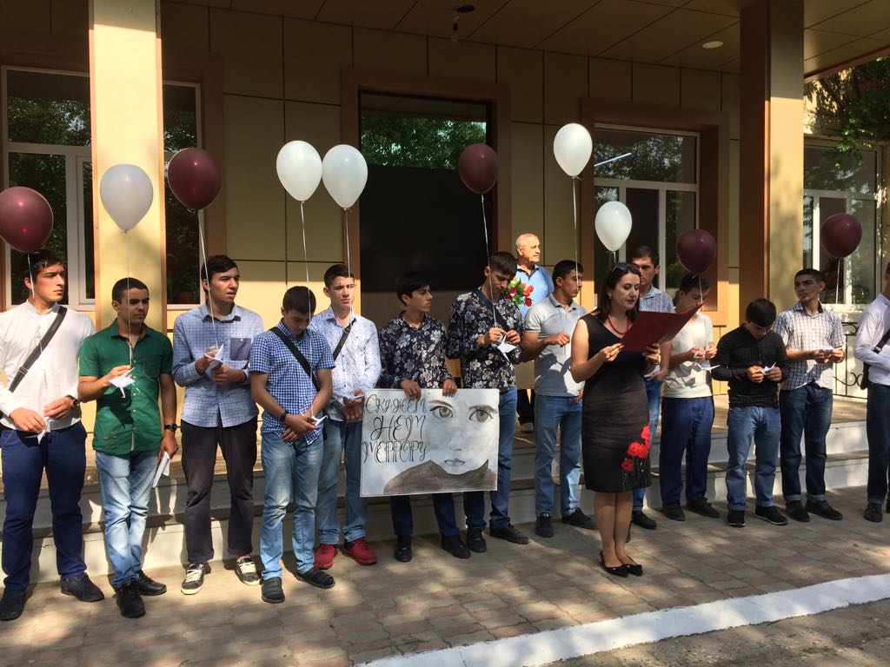
3 сентября – памятная дата в российском календаре. В этот день в России вспоминают жертв террористической атаки на Беслан и склоняет головы в память о всех жертвах террористической агрессии, с которой когда – либо сталкивался наш многонациональный народ. 3 сентября – День солидарности в борьбе с терроризмом.
День памяти и скорби (03.09.18г.)
- « Три дня все жители города Беслан проводили на улице, 54 часа террористы удерживали 1128 человек в заложниках. В результате действий террористического акта погибло 334 человек и ранено более 700 человек».
Молодежный центр «Данко» провел траурный митинг, посвященный трагическим событиям в Беслане.
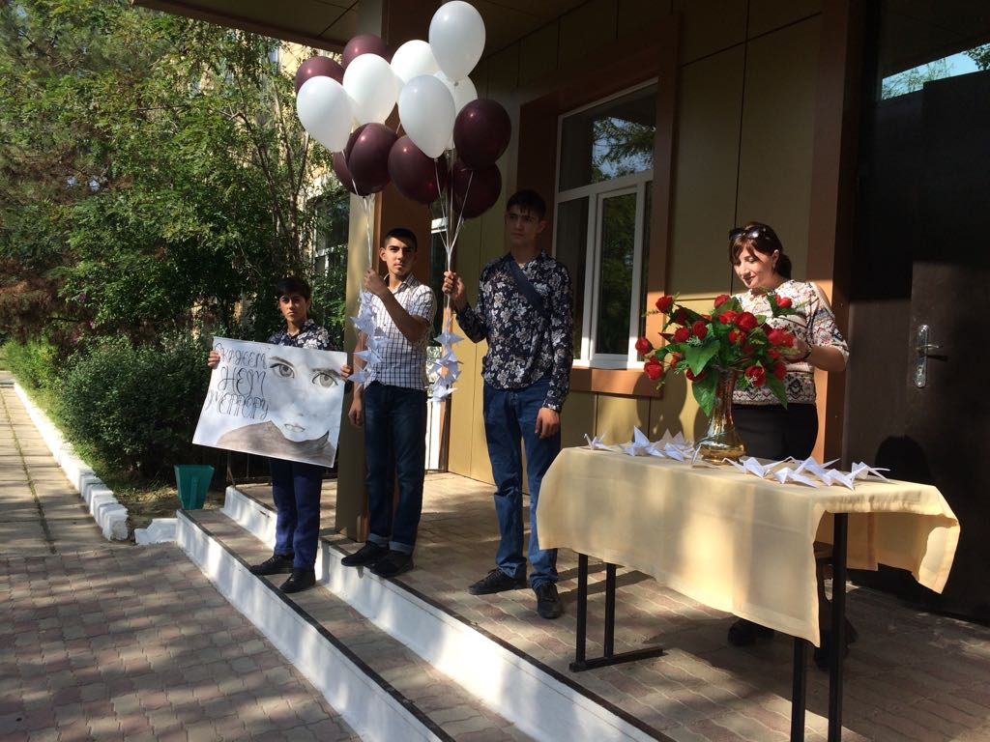
После выступлений педагогов и студентов в небо устремились черные и белые шары, вместе с ними десятки белых журавлей, изготовленные руками активистов МЦ.
В этот же день во всех учебных группах прошли тематические классные часы – «Беслан не должен повториться».

